Инструкция по применению марки квартиры с параметром Наименование блока:

1. Добавляем параметр в проект:

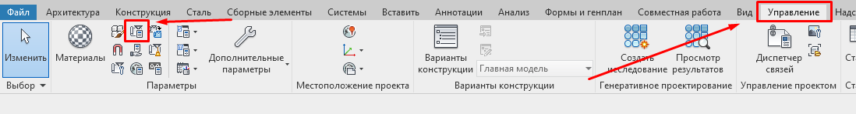

2.

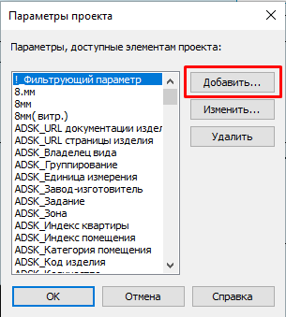

3. Выбираем общий параметр

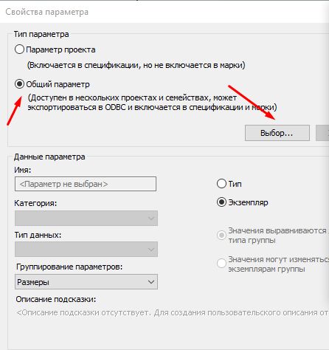

4. [\\Nas\BIM\ФОП](file:///\\Nas\BIM\ФОП) Из данной папки выбираем отмеченный ФОП

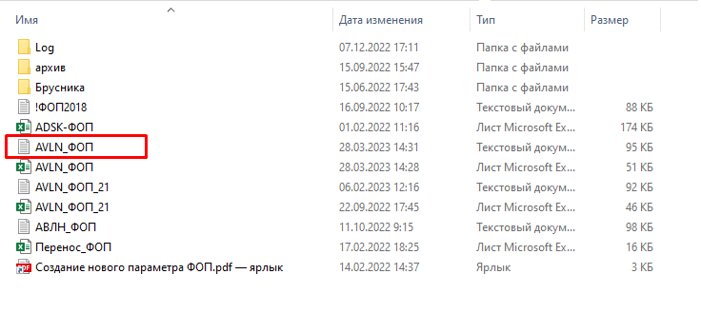

5. Из группирования 06 выбираем параметр Наименование блока

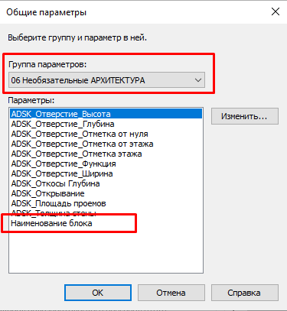

6. Проверяем, чтобы галочки стояли именно так

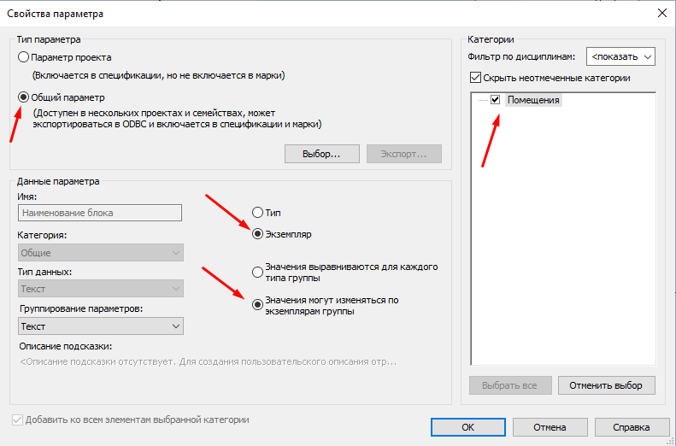

7. В диспетчере видим, что в группировании Текст появляется наш параметр, но он пустой

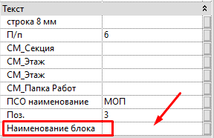

7. Нужно через спецификацию помещений перенести значения из одного параметра в другой:

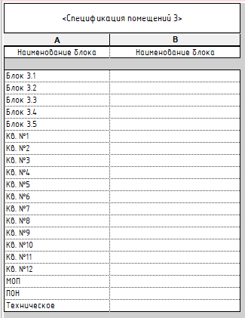

На скрине спецификация собрана так:

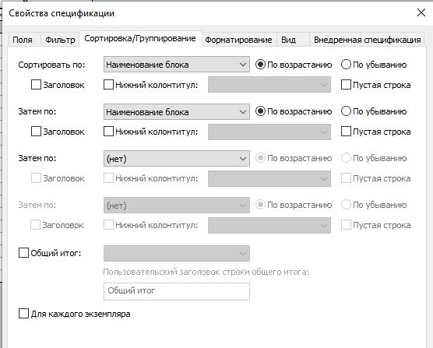

Работа со спецификацией необходима для быстрого переноса только если у вас параметр Наименование блока (проектный) уже заполнен. В другом случае перенос не требуется, нужно заполнять сразу в диспетчере